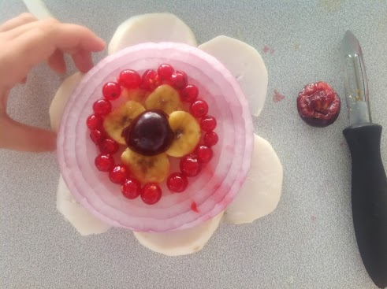

**ATELIER PLASTIQUE ET GASTRONOMIQUE**

**FESTIVAL LOT OF SAVEURS**

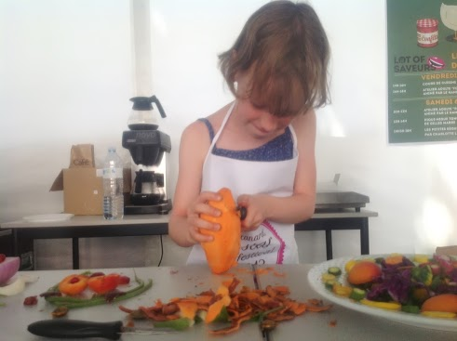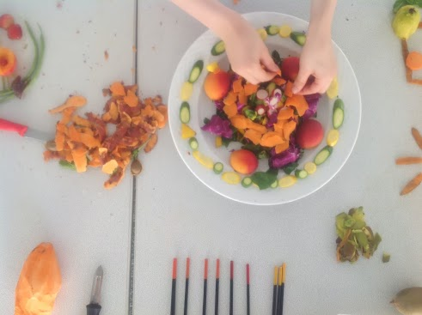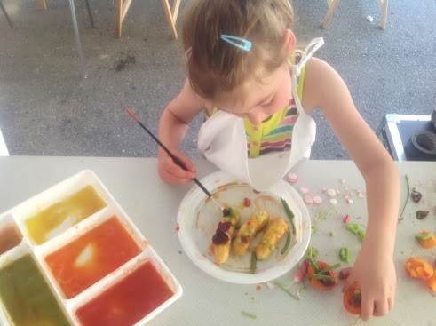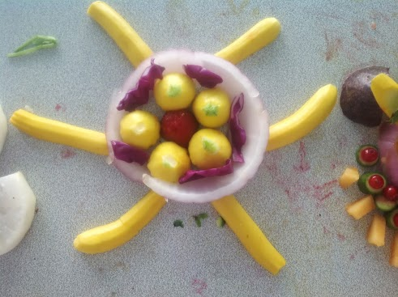**CUISINER LA COULEUR**

Maeva Barrière, *Cuisiner, découper, assembler la couleur à des faims gastronomiques*, Atelier de 5 à 10 ans, Festival Lot of Saveurs, Cahors, 2013